**Tarea de fin de semana 4to. grado**

**Fecha: 08 de agosto de 2025**

**Matemática**

**Tema: múltiplos y divisores**

1. Estudia los conceptos de múltiplos y divisores (se encuentra en la carpeta).

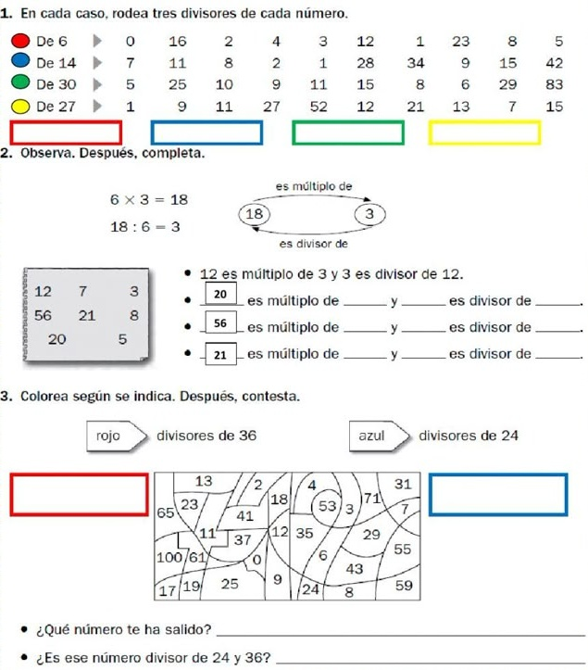

**Importante:**

El día lunes 11/8 tendremos una fichita sobre divisores (lleva nota numérica).

Traer para el lunes impreso y cortado el siguiente material (medida de 8 x 8 aproximadamente). El mismo se usará en clases.

